Assignment 3:

Projective Geometry

系級: 電機四

姓名: 林棋祥

學號: b04505004

Part 1:



Part2:



Link : <http://media.ee.ntu.edu.tw/courses/cv/18F/>

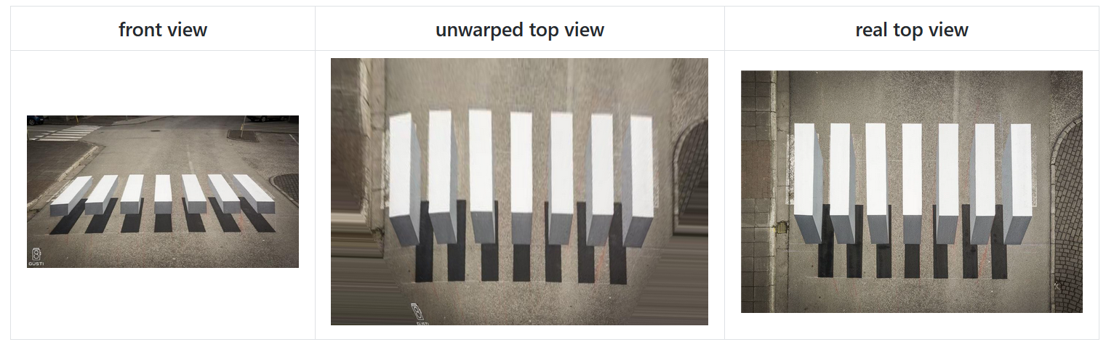Part3:

可以看出透過unwarp得到的top view中，靠近左右邊界的bar產生不平行。原因是因為原圖中每個bar都往消失點收束，各自不平行，當Homography Matrix將其中兩條線轉換成平行時，其他的線仍不平行，因為Homography本身只有八個自由度，只能完整轉換四個點或兩條線。